# 1 Uitgangsspanning (30 punten)

Laat zien dat de spanning op de multimeter inderdaad 140mA is.

Je gebruik hiervoor de twee functies berekenParallel en berekenSerie die we in de les hebben gebruikt. Lever de Python code in. Let op de code guidelines.

LET OP: Zet op regel 8 je naam en studenten nummer in commentaar in de code

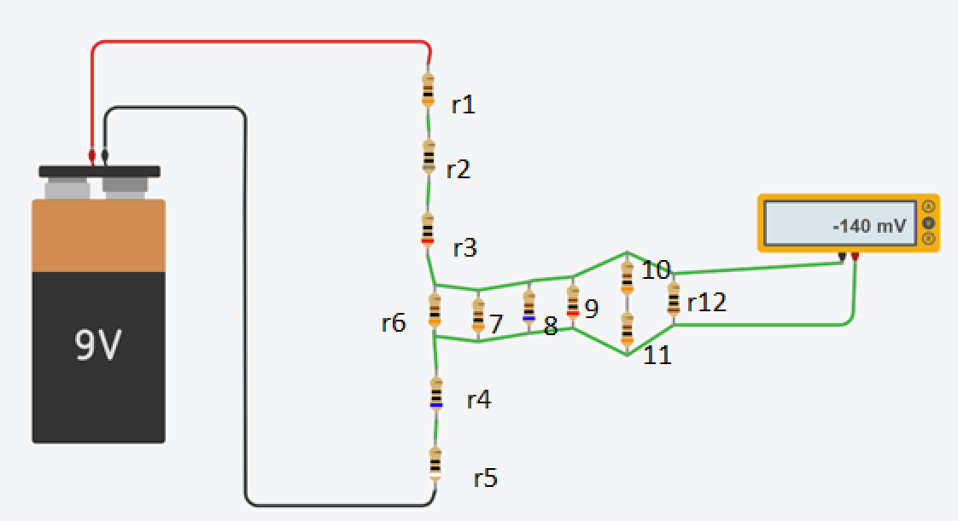

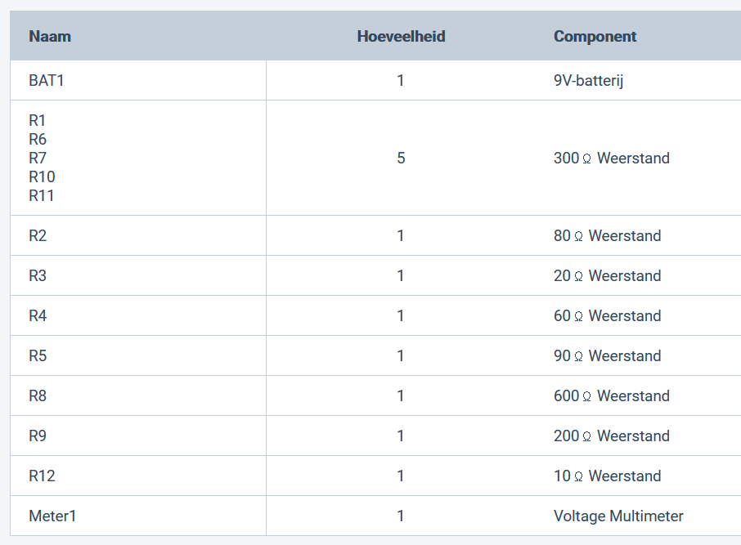

# 2 Eerste wet van Kirchhoff (30 punten)

Maak een programma voor de eerste wet van Kirchhoff.

Het programma vraagt om de stromen die in het knooppunt gaan, en die eruit gaan.

De stromen erin geven we aan als positieve waarden, de stromen eruit als negatieve waarden.

De invoer zijn allemaal getallen, de invoer stopt als een “x” wordt ingetypt.

Het antwoord is de ontbrekende stroom die er in of eruit gaat.

LET OP: Zet op regel 12 je naam en studenten nummer in commentaar in de code

# FlowChart (20 punten)

Maak een correcte flowchart met Draw.io, en lever de screenshot in van je ontwerp. (Screenshot = Windows-Shift-s)

Een programma vraag hoeveel je naam op het scherm getoond moet worden. Dus je naam en het aantal keer wordt opgevraagd, en erna wordt dit op het scherm gezet. Laat alle stappen zien die relevant zijn als dit programma ook geprogrammeerd moet worden.

LET OP: Zet in het vakje van start je Naam en studenten nummer

# 3 Datatypes (5 punten)

Wat is het verschil tussen een float en een int

# 4 lijsten (5 punten)

Hoe kan ik een element aan een lijst toevoegen.

# 5 Anime (voornaam 3 punten, achternaam 2 punten)

Hoe heet de broer van Nezuko (Voor en achternaam)

Tanjiro Kamado

# 6 GTA (5 punten)

Hoeveel minuten in het spel staat gelijk aan een volledige dag.

48 minuten